Типы суицидального поведения

Истинный - человек действительно хочет себя убить. Чаще использует повешение.
Демонстративный - самоубийство как способ привлечь внимание к своей личности, оказание давления на окружающих значимых лиц с целью изменения конфликтной ситуации в благоприятную сторону. Проявляется в виде порезов вен, отравлении лекарствами, изображении повешения.
Аффективный - преобладает эмоциональный момент. Обусловлен сильным аффектом и сопровождается дезорганизацией и сужением сознания. Чаще прибегают к попыткам повешения, отравления токсичными препаратами.

Муниципальное бюджетное
образовательное учреждение
МБОУ «……..»

График работы
социально-психологической службы:
Понедельник - пятница
……

ТЕЛЕФОНЫ ДОВЕРИЯ:

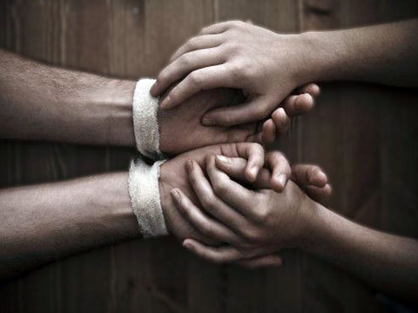

Подготовили педагоги-психологи
……..

ПРОФИЛАКТИКА ПОДРОСТКОВОГО СУИЦИДА
2017 г.

Характерные черты суицида подростков:

- Суициду предшествуют кратковременные, объективно не тяжелые конфликты в сферах близких отношений (семье, школе, группе).
- Конфликт воспринимается как крайне значимый и травматический, вызывая внутренний кризис и драматизацию событий.
- Суицидальный поступок воспринимается в романтически-героическом ореоле: как смелый вызов, как решительное, мужественное решение.
- Суицидальное поведение регулируется скорее порывом, в нем нет продуманности, взвешенности, точного расчета.
- Подражательный характер. Подражание товарищам, кумирам, героям книг или фильмов.

Основные мотивы суицидального поведения несовершеннолетних:

- Переживание обиды, одиночества, отчужденности и непонимания.
- Действительная или мнимая утрата любви родителей, не разделенное чувство, ревность.
- Переживания, связанные со смертью, разводом или уходом родителей из семьи.
- Чувства вины, стыда, оскорбленного самолюбия, самообвинения.
- Боязнь позора, насмешек или унижения.
- Страх наказания, нежелание извиниться.
- Любовные неудачи, сексуальные эксцессы, беременность.
- Чувство мести, злобы, протеста, угроза или вымогательство.
- Желание привлечь к себе внимание, вызвать сочувствие, избежать неприятных последствий, уйти от трудной ситуации.
- Сочувствие или подражание товарищам, героям книг или фильмов.

Приемы предупреждения суицидов
- Воспринимайте подростка всерьез.
- Не относитесь к нему снисходительно.
- Выслушивайте – «Я слышу тебя».
- Дайте ему возможность высказаться.
- Уделите ему ваше время. Задайте вопросы и внимательно слушайте.
- Анализируйте вместе с подростком каждую трудную ситуацию.
- Воспитывайте в ребенке привычку рассказывать родителям не только о своих достижениях, но и о тревогах, сомнениях, страхах.
- Не опаздывайте с ответами на его вопросы по различным проблемам физиологии, взаимоотношений и т.д.
- Не иронизируйте, если в какой-то ситуации подросток оказался слабым физически и морально, помогите ему и поддержите его, укажите возможные пути решения возникшей проблемы.
- Каждое шутливое упоминание или угрозу следует воспринимать всерьез.
- Подчеркивайте временный характер проблем – признайте, что его чувства очень сильны, проблемы сложны – узнайте, чем вы можете помочь, поскольку вам он уже доверяет.
- Обсудите с ним работу служб, которые могут оказать помощь в данной ситуации.

